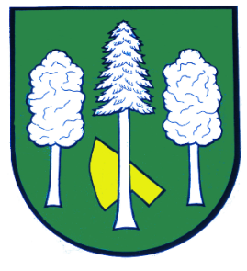

## Obec DASKABÁT

## Daskabát 35

## 779 00 Olomouc

## telefon: 585 358 001

**Hlášení ze dne 25. 10. 2021**

**1)** **V neděli 31. 10. 2021** se v naší obci koná Lampionový průvod. **Sraz je v 17:30 hodin na hřišti a v 18:30 hodin je odchod průvodu**. Masky jsou vítány, opékání špekáčků zajištěno. Za nepříznivého počasí a zhoršení epidemiologické situace se akce nekoná.

**2)** Nikol drůbež bude v **úterý 26. 10. 2021 od 8:00 do 8:15 hodin u Obecního úřadu** prodávat: kuřice 23 týdnů 185 Kč, roční slepice 80 Kč/ks, chovné kohouty, krmné směsi a vitamíny, brambory na uskladnění žluté, česnek sadbový, cibule a krouhané a hlávkové červené zelí.

**3)** TJ Sokol Mrsklesy pořádá **ve středu 27. 10. 2021** Lampionový průvod. **Sraz je v 17:30 hodin před Obecním úřadem**. Na programu je ohnivá show, táborák, čaj a punč a ohňostroj.